Название работы: «Хинкали»
Бекулова Татьяна, 51 год
г.Губкинский
«Средняя общеобразовательная школа №1»
Должность: педагог

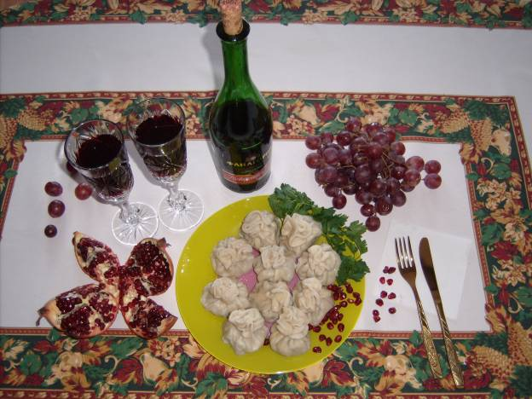

Приготовление:
Мясо нарезать кусками и вместе с репчатым луком пропустить через мясорубку. Затем всыпать в фарш молотый черный перец, соль и тщательно перемешать, добавив примерно ½ стакана теплой воды.
Просеять пшеничную муку и замесить некрутое тесто. Полученное тесто раскатать на доске тонким слоем, вырезать из него кружки величиной с десертную тарелочку, положить на каждый кружок по 1 ст. ложке фарша и, собрав края, слепить их. Варить как пельмени.
Приятного аппетита!

Для теста: 500г муки, 1 стакан воды, соль по вкусу.
Для фарша: 300г жирной баранины, 200г свинины, 3 головки репчатого лука, молотый черный перец, соль по вкусу.

